Por este medio, me permito remitir la información solicitada a esta Dirección de Desarrollo Urbano, Medio Ambiente y Ecología, correspondiente a las de las actividades realizadas durante el mes de JULIO del año en curso.

En el principal ramo, el área de Medio Ambiente y Ecología, contribuyo con la atención de 5 denuncias ciudadanas durante el mes, trabajando en coordinación con la Regiduría Octava.

ATENCIÓN A DENUNCIA CIUDADANA:
FECHA | UBICACIÓN | DESCRIPCION DE LA PROBLEMATICA
04-Julio | C. Carril No. 103 B, Barrio Santa Cruz, Papantla. | Supervisión motel Masaksi para otorgarle la factibilidad ambiental.
06-Julio | Comunidad Soltero de Juan Rosas, Papantla. | Contaminación de aire y suelo ocasionada por una granja de puercos.
27-Julio | C. 5 de Mayo 203, Col. Centro, Papantla. | Entrega de notificación sobre contaminación excesiva de ruido en la negociación “Súper Alan”.
28-Julio | C. Artes, Col. Centro, Papantla. | Entrega de notificación sobre contaminación excesiva de ruido a la Distribuidora Telcel.
28-Julio | Comunidad Rafael Rosas, Papantla. | Supervisión de problemática sobre fuga de hidrocarburo.

14 Julio: Se llevó a cabo el evento del “Día del Árbol”, en la comunidad el Porvenir No. 2, donde se reforestaron plantas maderables y de ornato en la Telesecundaria Fernando Gutiérrez Barrios, contando con la participación de la Regiduría Octava, Medio Ambiente, Dirección de Educación y Prevención Contra el Delito.

Julio: Personal de la dirección fue invitado a participar en la entrega del pago a los beneficiarios del proyecto de estufas ahorradoras a base de leña por parte de la dependencia SEMARNAT, así como también se hizo entrega de los comales y chimeneas en la comunidad de Puxtla.

Se llevó a cabo trabajos de limpieza y riego al vivero municipal, para que este en buenas condiciones y estar en posibilidades de brindar una buena atención a las escuelas y la ciudadanía en general que lo solicite, así como también se recolectaron plántulas y esquejes para tener más especies en existencia.

Se anexa evidencia fotográfica para mayor referencia.

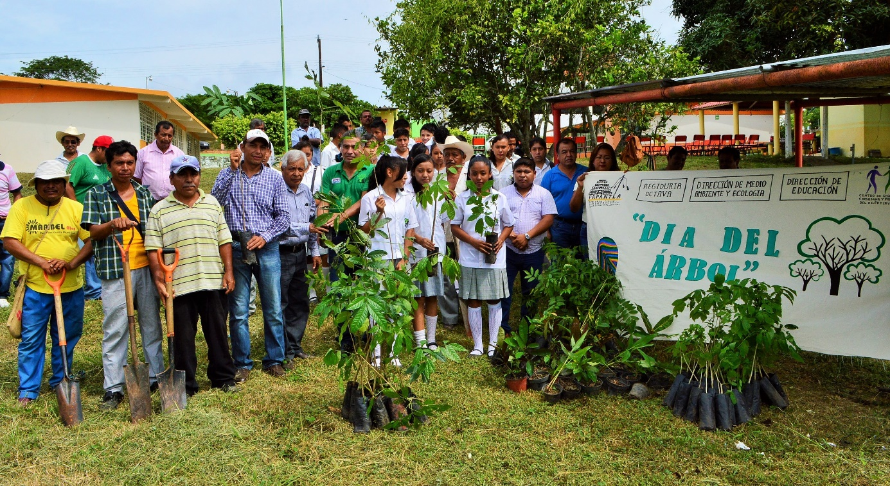

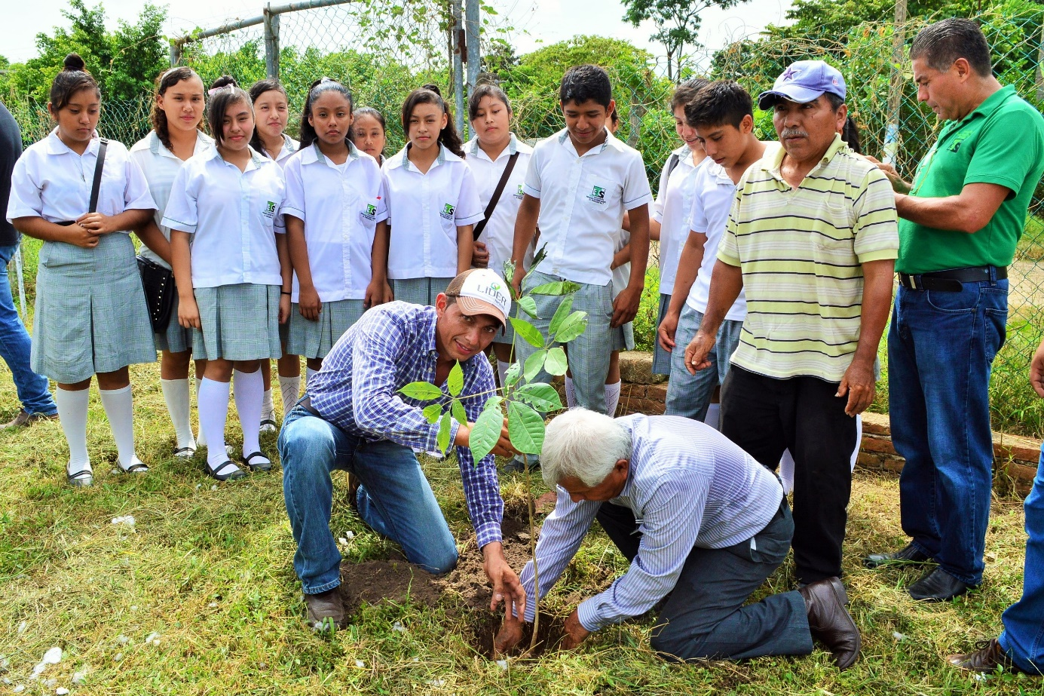

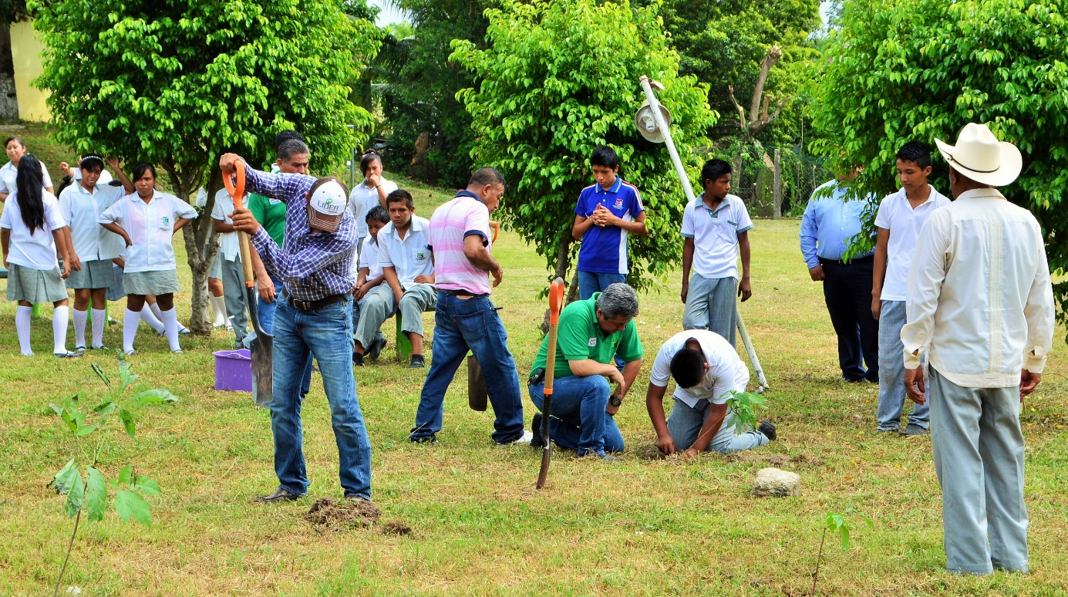

A T E N T A M E N T E
“CON PASO FIRME”

ING. RAMON VAZQUEZ PEREZ
Director de Desarrollo Urbano, Medio Ambiente y Ecología.

